서울 아파트 시장 현황과 전망
AI: Chat GPT | 작성일: 2026년 11월 1일 | 제공 통계자료 29개 종합 분석

보고서 요약
- 서울은 2011년 이후 인구가 약 10.0% 감소했지만 세대수는 약 7.1% 증가해, 인구보다 가구 분화가 주택수요를 지지하는 구조다.
- 자료상 서울 입주물량은 2025년 49,135에서 2026년 26,430, 2027년 10,987로 줄어드는 흐름이며, 향후 공급 공백 가능성에 유의해야 한다.
- 2026년 10월 서울 매매가격 지표는 전년 동월 대비 12.3%, 전세가격 지표는 11.2%, 월세가격 지표는 6.8% 상승했다.
- 10월 말 서울 전세 매물은 전년 동기보다 13.9% 감소한 반면 매매 매물은 22.8% 증가해 임대차와 매매의 수급 여건이 엇갈린다.
- 주택가격전망CSI는 130으로 기대심리가 양호하지만 매수우위지수는 7월 84.62에서 10월 64.05로 낮아져 실제 매수세의 둔화 신호가 관찰된다.
- 종합하면 단기적으로 서울 매매시장은 상승 기조를 유지하되 상승 탄력은 둔화될 가능성이 있고, 임대차시장은 공급 부족에 따른 가격 압력이 상대적으로 강할 전망이다.
- 다만 토지거래허가구역의 실거래 신고·반영 시차(2~3개월)를 감안해 최근 거래량은 잠정치로 보고, 금리·대출·정책 등 자료에 없는 변수는 별도 검토가 필요하다.
분석 기준: 첨부 「수도권 아파트 통계자료.xlsx」. 원자료에 단위·세부 산식·수집기관이 명시되지 않은 항목은 수치 자체와 시계열 변화 중심으로 해석했다.



Ⅰ. 서론 및 데이터 검증
본 보고서는 첨부 통계자료에 수록된 서울·경기·인천의 인구 및 세대수, 인허가·착공·준공·입주물량, 미분양, 실거래 가격·건수, 매물 추이, 외지인 매수, 시장심리 및 가격지수 등을 함께 분석해 서울 아파트 시장의 현재 위치와 향후 방향을 판단하는 데 목적이 있다. 단순히 개별 지표의 등락을 나열하기보다 인구·세대 변화가 수요 기반에 미치는 영향, 공급 파이프라인이 실제 입주로 이어지는 시간차, 매매와 임대차의 상호작용, 심리지표와 거래지표의 괴리를 종합적으로 살펴보았다.
자료는 총 29개 시트로 구성되어 있다. 월간 시계열은 2011년 또는 2014년 이후, 주간 가격·수급지표는 2009년 이후, 일별 매물 데이터는 2023년 10월 이후를 포함한다. 각 지표의 최신 관측월이 서로 달라 단일 시점의 횡단면처럼 해석하지 않았으며, 최신값은 시트별 마지막 관측치를 기준으로 정리했다.

Ⅱ. 인구·세대수와 주택 수급 분석

2.1 인구 감소와 세대수 증가의 동시 진행
서울 인구수는 2011년 1월 10,312에서 2026년 9월 9,279로 감소했다. 동일 기간 세대수는 4,223에서 4,524로 증가했다. 인구는 약 10.0% 감소한 반면 세대수는 약 7.1% 증가한 것이다. 인구 총량만 보면 주택수요가 축소되는 것처럼 보이지만, 세대수 증가와 평균 세대규모의 축소를 함께 보면 주택을 독립적으로 필요로 하는 가구 단위의 수요는 오히려 확대되는 구조임을 시사한다.
인구수를 세대수로 나눈 단순 비율은 2011년 1월 약 2.44에서 2026년 9월 약 2.05로 낮아졌다. 이는 1인·2인 가구 증가와 가족 규모 축소를 포함한 가구 분화 현상과 일치하는 방향이다. 다만 이 비율은 주민등록 인구와 세대수의 단순 나눗셈이므로 실제 가구원 수 통계와 완전히 동일하다고 볼 수는 없다.
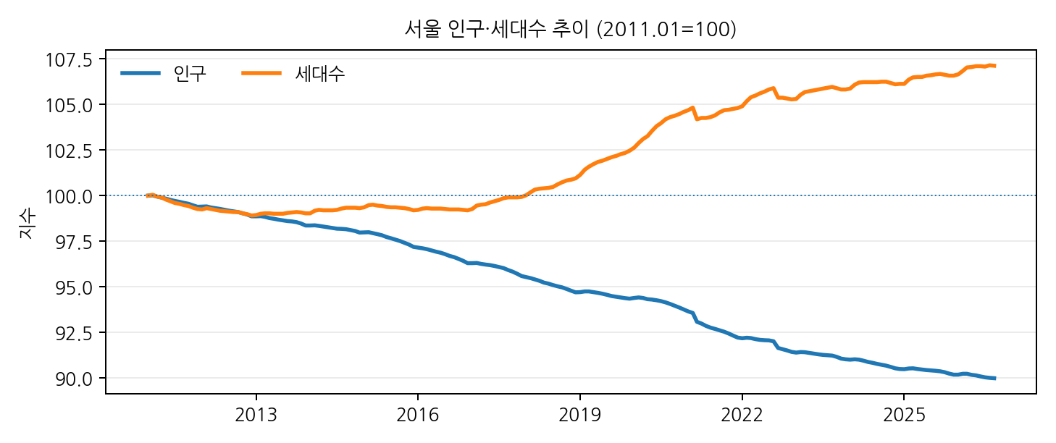
그림 1. 서울 인구·세대수 지수화 추이(2011년 1월=100). 인구는 하락하고 세대수는 증가하는 구조가 확인된다.

구분 | 2011.01 | 2025.09 | 2026.09 | 2011년 대비 | 최근 1년
서울 인구 | 10,312 | 9,318 | 9,279 | -10.0% | -0.4%
서울 세대수 | 4,223 | 4,505 | 4,524 | +7.1% | +0.4%
인구/세대 단순비율 | 2.44 | 2.07 | 2.05 | - | -

최근 1년만 놓고 보아도 서울 인구는 9,318에서 9,279로 약 0.4% 줄었으나 세대수는 4,505에서 4,524로 약 0.4% 늘었다. 경기는 같은 기간 인구가 약 0.4%, 세대수가 약 1.3% 증가했고, 인천은 인구 약 0.7%, 세대수 약 1.7% 증가했다. 수도권 내 인구·가구 증가의 무게중심이 경기·인천으로 이동하는 흐름과 서울의 가구분화 수요가 동시에 나타나는 것으로 해석된다.

2.2 주택 수요의 의미와 수급 판단
서울의 인구 감소를 근거로 주택수요가 구조적으로 약화된다고 단정하기 어렵다. 주택은 인구수뿐 아니라 세대수, 가구의 독립·분화, 직주근접, 주거면적 선호, 기존 주택의 멸실과 교체 수요 등에 의해 결정된다. 제공자료에서 직접 확인되는 것은 인구 감소와 세대수 증가의 조합이며, 소득·고용·혼인·이혼·가구유형별 세부자료는 없다. 따라서 “서울 총인구 감소에도 세대수 증가가 수요 기반을 지지한다”는 수준이 가장 타당하다.
서울의 세대수는 2026년 9월 4,524로 2011년 이후 가장 높은 수준에 근접해 있다(자료상 최고 4,525). 인구는 감소했지만 세대수는 높은 수준을 유지한다는 점은 신규 주택 공급을 인구 총량만으로 산정하면 실제 주거수요를 과소평가할 위험이 있음을 의미한다. 향후 수급 판단에서는 총인구보다 세대수 추세와 입주물량, 전월세 매물 추이를 함께 볼 필요가 있다.

2.3 수도권 인구·세대 구조의 지역별 차이
지역 | 인구(2011.01) | 인구(2026.09) | 인구 증감 | 세대(2011.01) | 세대(2026.09) | 세대 증감 | 최근 1년 세대
서울 | 10,312 | 9,279 | -10.0% | 4,223 | 4,524 | +7.1% | +0.4%
경기 | 11,801 | 13,777 | +16.7% | 4,530 | 6,191 | +36.7% | +1.3%
인천 | 2,761 | 3,068 | +11.1% | 1,060 | 1,420 | +34.0% | +1.7%

지역별 비교에서 서울은 2011년 이후 인구가 감소하는 동시에 세대수가 증가한 반면, 경기와 인천은 인구와 세대수가 모두 증가했다. 최근 1년 세대수 증가율도 서울 +0.4%, 경기 +1.3%, 인천 +1.7%로 서울보다 경기·인천이 높다. 이는 서울의 주택수요가 사라진다는 의미라기보다 수도권 외곽의 인구·가구 증가와 서울 내부의 가구 분화가 병행되고 있음을 뜻한다.
이 차이는 공급정책과 주택시장 분석에서 중요하다. 경기·인천은 인구 유입과 신규 택지·입주물량의 영향을 상대적으로 크게 받을 수 있는 반면, 서울은 기존 시가지의 재고 주택과 정비사업 공급, 직장·교통 접근성, 가구 분화에 대한 의존도가 높을 수 있다. 다만 자료에는 통근·전입·전출·주거 이동 경로가 없으므로 서울에서 경기·인천으로 이동한 인구 규모나 원인을 직접 추정할 수는 없다.

Ⅲ. 주택 공급 파이프라인 및 미분양 분석

3.1 인허가·착공·준공: 공급 파이프라인의 시간차
주택 공급은 인허가에서 착공, 준공, 입주로 이어지는 단계적 파이프라인을 형성한다. 인허가가 늘어도 사업성·자금조달·분양·공사 진행에 따라 착공과 준공으로 연결되는 시점은 늦어질 수 있다. 그러므로 단일 연도의 인허가 수치보다 착공과 준공이 함께 회복되는지, 그리고 입주물량이 실제로 얼마나 예정되어 있는지를 확인하는 것이 중요하다.
지표 | 2023.12 | 2024.12 | 2025.12 | 2026.09 | 해석
서울 인허가 | 34,965 | 47,632 | 35,124 | 37,721 | 2026.09 값의 누계
서울 착공 | 27,426 | 21,821 | 27,134 | 16,143 | 최근 연간 착공은 2만~3만 수준
서울 준공 | 38,028 | 32,988 | 49,973 | 22,768 | 2025년 준공은 49,973으로 상대적으로 많음

서울 인허가는 2024년 47,632에서 2025년 35,124로 낮아졌다. 착공은 2023년 27,426, 2024년 21,821, 2025년 27,134이며, 준공은 각각 38,028, 32,988, 49,973으로 확인된다. 2025년 준공이 상대적으로 많았던 반면 착공은 2만~3만 수준에 머물러 향후 준공 공급의 지속 가능성에 주의가 필요하다. 2026년 9월 누계 값은 인허가 37,721, 착공 16,143, 준공 22,768이다.

3.2 입주물량: 2027~2028년 공급 감소 신호
입주물량 시트는 서울의 2025년 49,135, 2026년 26,430, 2027년 10,987, 2028년 9,817, 2029년 1,796을 제시한다. 2026년은 2025년보다 약 46.2% 감소하고, 2027년은 2026년보다 약 58.4% 감소하는 값이다. 2028년에도 2027년보다 약 10.6% 낮다. 2029년 값은 다른 연도보다 크게 낮아 장기 계획이 미확정이거나 자료가 일부만 반영된 가능성이 있으므로 확정적인 공급량으로 보기는 어렵다.
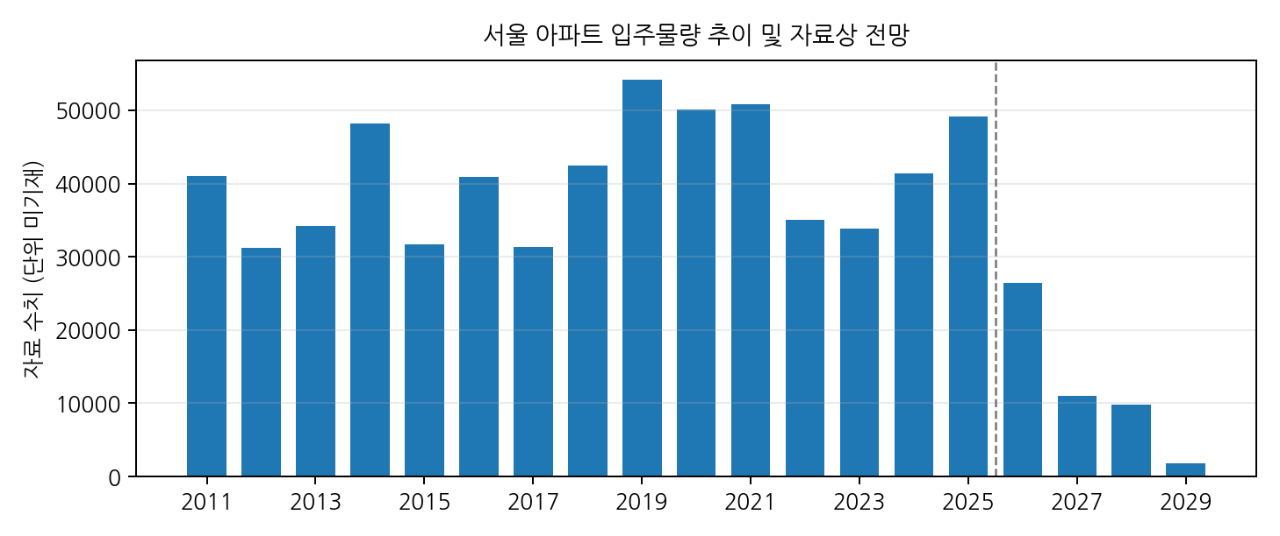
그림 2. 서울 아파트 입주물량. 2026년 이후 값은 원자료에 수록된 전망·계획 수치일 수 있으며, 사업 지연·변경 가능성을 내포한다.
연도 | 서울 입주물량 | 전년 대비 | 시장 해석
2024 | 41,370 | - | 2025년보다 낮음
2025 | 49,135 | +18.8% | 최근 연도 중 높은 수준
2026 | 26,430 | -46.2% | 공급 감소 구간 진입
2027 | 10,987 | -58.4% | 자료상 공급 감소 폭 확대
2028 | 9,817 | -10.6% | 낮은 공급 수준 지속
2029 | 1,796 | -81.7% | 계획 미반영 가능성에 유의

서울 입주물량의 2011~2025년 평균은 연간 약 41,038(자료 수치)이다. 2026년 제시값은 이 평균보다 약 35.6% 낮고, 2027~2028년은 평균의 약 4분의 1 수준이다. 만약 해당 전망값이 큰 폭의 추가 물량을 포함하지 않는다면 서울의 신규 입주 공급은 단기보다 2027~2028년에 더 빠듯해질 수 있다.

3.3 택지공급 및 미분양
서울은 2024년 269, 2025년 19로 표시되어 있으며 경기·인천과 비교해 매우 작은 수치다. 단위가 제시되지 않았으므로 이를 면적이나 주택호수로 환산하지는 않았다. 다만 신규 택지 공급의 규모가 크지 않은 패턴은 장기적으로 서울 내 신규 택지 기반 공급이 제한적일 수 있다는 점을 시사한다. 서울 공급은 신규 택지보다 정비사업·재개발·재건축 및 기존 시가지의 고밀화에 더 의존할 가능성이 높으나, 이 판단을 직접 검증할 정비사업별 자료는 포함되어 있지 않다.
지역(2026.09) | 미분양 | 준공 후 미분양 | 준공 후 비중 | 전년 동월 대비 미분양
서울 | 996 | 683 | 68.6% | -8.5%
경기 | 13,802 | 2,377 | 17.2% | +9.1%
인천 | 3,259 | 1,422 | 43.6% | +102.8%

서울 미분양은 2026년 9월 996으로 전년 동월 1,088보다 약 8.5% 감소했다. 준공 후 미분양도 777에서 683으로 약 12.1% 줄었다. 반면 서울 미분양 중 준공 후 미분양 비중은 약 68.6%로 높다. 즉 총량은 감소했지만 잔여 미분양 중 이미 준공된 물량의 비중이 높아, 입지·가격·상품성 등 수요와 맞지 않는 재고가 남아 있을 가능성에 유의해야 한다.
경기는 미분양 13,802로 전년 동월보다 약 9.1% 증가했고, 준공 후 미분양은 2,377로 약 13.9% 증가했다. 인천 미분양은 3,259로 전년 동월 1,607보다 약 102.8% 늘었으나 준공 후 미분양은 1,422로 약 2.2% 증가에 그쳤다. 수도권 전체의 미분양 부담이 서울보다 경기·인천에 집중되어 있다는 점은 지역별 시장 온도 차이를 보여준다. 다만 미분양은 아파트 외 주택 포함 여부, 분양가 수준, 규모별 재고 정보가 없어 단순 합계로만 해석했다.

3.4 미분양의 최근 흐름과 수도권 내 부담 분포
지역 | 미분양(2025.09) | 미분양(2026.09) | 증감률 | 준공후(2025.09) | 준공후(2026.09) | 증감률 | 준공후 비중
서울 | 1,088 | 996 | -8.5% | 777 | 683 | -12.1% | 68.6%
경기 | 12,656 | 13,802 | +9.1% | 2,087 | 2,377 | +13.9% | 17.2%
인천 | 1,607 | 3,259 | +102.8% | 1,392 | 1,422 | +2.2% | 43.6%

서울 미분양은 2026년 8월 898로 낮아졌다가 9월 996으로 다시 증가했다. 경기 미분양은 2026년 6월 13,553에서 9월 13,802로 여전히 높은 수준이며, 인천은 같은 기간 4,204에서 3,259로 줄었다. 월별 변동만으로 추세 전환을 단정하기보다 누적 재고와 준공 후 미분양을 함께 봐야 한다.
서울은 미분양 총량이 경기·인천보다 훨씬 작지만, 준공 후 미분양 비중이 약 68.6%로 높다는 특성이 있다. 준공 후 미분양은 이미 완공되었음에도 분양·계약이 완료되지 않은 재고라는 점에서 사업 진행 중인 미분양과 위험 성격이 다르다. 반대로 경기·인천은 총량과 전년 대비 증가 폭이 상대적으로 크며, 특히 인천의 전체 미분양은 전년 동월 대비 두 배 이상 늘었다. 지역별로 미분양의 절대 규모와 재고의 숙성 정도를 분리해서 해석해야 한다.
공급 파이프라인을 종합하면 서울은 2025년 준공 49,973 이후 2026년 9월까지 22,768이 집계되었고, 착공은 2025년 27,134에서 2026년 9월 16,143으로 나타난다.

Ⅳ. 매매·임대차시장 분석

4.1 매매가격과 거래량
실거래 매매가의 서울 가격 지표는 2025년 10월 1,257에서 2026년 10월 1,412로 약 12.3% 상승했다. 경기는 574에서 643으로 12.0%, 인천은 410에서 422로 2.9% 상승했다. 서울과 경기는 상승률이 비슷하고 인천은 상대적으로 낮아, 수도권 내에서도 가격 상승 압력에 차이가 있다.
보다 시계열 연속성이 있는 주간 매매가격지수는 2026년 10월 26일 서울 110.40으로, 2025년 10월 27일 97.55보다 약 13.2% 높다. 같은 기간 경기 지수는 7.7%, 인천은 0.5% 상승했다. 최근 주간 가격 변동률은 서울 +0.17%, 경기 +0.23%, 인천 +0.02%다. 가격 상승은 이어지고 있으나 2026년 7월 27일 서울의 주간 상승률 +0.32%에 비하면 10월 말 상승률은 낮아졌다.
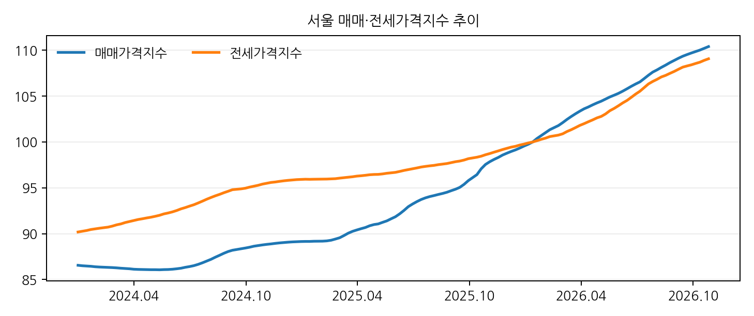
그림 3. 서울 매매·전세가격지수. 2024년 이후 두 지수 모두 상승했으며, 최근에는 전세가격지수도 가파르게 상승했다.

지표(서울) | 2025.10 전후 | 2026년 최신 | 전년 대비 또는 변화
실거래 매매가격 지표 | 1,257 (2025.10) | 1,412 (2026.10) | +12.3%
매매가격지수 | 97.55 (2025.10.27) | 110.40 (2026.10.26) | +13.2%
주간 매매가격 변동률 | +0.49% (2025.10.27) | +0.17% (2026.10.26) | 상승률 둔화
매수우위지수 | 79.07 (2025.10.27) | 64.05 (2026.10.26) | 수요 우위 약화

거래량은 최신월의 지연·미완결 가능성이 크기 때문에 2026년 7월 수치를 전년 동월과 비교해 참고했다. 서울 매매 거래건수는 2025년 7월 4,148에서 2026년 7월 5,855로 약 41.2% 증가했고, 경기는 약 63.4%, 인천은 약 19.8% 증가했다. 이는 적어도 2026년 여름까지는 거래가 전년보다 회복된 구간이 있었음을 보여준다. 반면 2026년 10월 서울 거래건수 2,400은 전년 동월 8,533보다 크게 낮지만, 2~3개월 후행 조건을 고려하면 미신고·미반영분이 남았을 가능성을 배제할 수 없다. 그러므로 10월 거래건수만으로 거래절벽을 선언하지 않았다.

4.2 매매 매물과 매수심리: 공급 증가와 수요 둔화 신호
2026년 10월 31일 서울 매매 매물은 79,328건으로 2025년 10월 30일 64,618건보다 약 22.8% 증가했다. 2026년 7월 말 61,577건과 비교하면 약 28.8% 늘어 최근 몇 달 동안 매도 가능한 매물이 빠르게 증가한 모습이다. 다만 2024년 10월 31일 87,319건보다는 약 9.2% 적어 과거 고점 수준까지 증가한 것은 아니다. 매물 증가는 매도자의 매도 의향 또는 매수 대기기간 증가를 반영할 수 있어 가격 상승 탄력을 낮추는 요인으로 작용할 수 있다.
매수우위지수는 서울에서 2026년 7월 27일 84.62에서 10월 26일 64.05로 하락했다. 주택가격전망CSI는 2026년 10월 130으로 높은 수준을 유지하고 있으나, 매수우위지수는 같은 기간 뚜렷하게 낮아졌다. 이는 “향후 집값은 오를 것”이라는 기대와 “현재 매수자가 매도자보다 우위에 있는가”라는 실제 시장의 수급 체감이 서로 다를 수 있음을 보여준다.
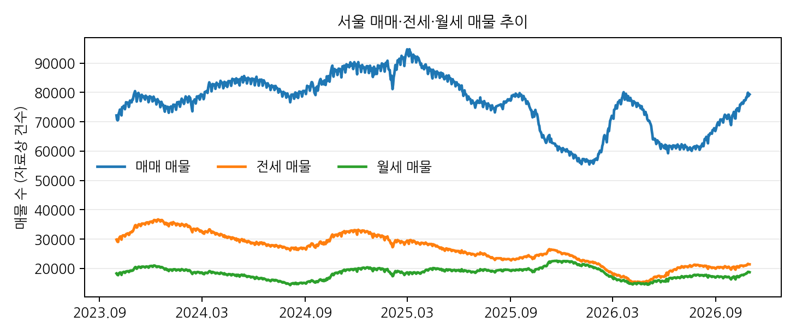
그림 4. 서울 매매·전세·월세 매물 추이. 매매 매물은 증가한 반면 임대차 매물은 전반적으로 낮은 수준이다.

4.3 전세시장: 가격 상승과 매물 감소
서울 전세가격 지표는 2025년 10월 571에서 2026년 10월 635로 약 11.2% 상승했다. 주간 전세가격지수도 2026년 10월 26일 109.07로 2025년 10월 27일 98.61 대비 약 10.6% 높다. 같은 기간 경기와 인천도 각각 7.9%, 3.9% 상승했다. 최근 주간 전세가격 변동률은 서울 +0.16%, 경기 +0.18%, 인천 +0.10%로 모든 지역에서 플러스다.
서울 전세 매물은 2026년 10월 31일 21,397건으로 2025년 10월 30일 24,861건보다 약 13.9% 줄었다. 경기와 인천은 각각 35.9%, 24.0% 감소했다. 전세수급지수도 10월 26일 서울 175.56으로 1년 전 160.16보다 높다. 다만 7월 말 178.61에서 최근 소폭 하락했으므로 수급 압력이 계속 강한 가운데 최근 상승 속도는 일부 완화된 것으로 읽힌다. 전세 매물의 감소와 전세가격 상승이 함께 나타나는 것은 임차인의 선택 폭을 축소하고 계약갱신·월세 전환 등 임대차 형태 변화의 압력을 키울 수 있다.
서울 전세가율은 2026년 10월 50.29로 전년 동월 51.80보다 1.51%포인트 낮아졌다. 전세가격 상승에도 매매가격이 더 빠르게 상승했거나 두 가격지표의 산식 차이가 반영된 결과로 볼 수 있다.

4.4 월세시장: 월세가격 상승과 임대 매물 부족
서울 월세가격 지표는 2025년 10월 133에서 2026년 10월 142로 약 6.8% 상승했다. 월세가격지수는 2026년 9월 102.93으로 전년 동월 93.72보다 약 9.8% 높다. 서울 월세 매물은 2025년 10월 말 20,747건에서 2026년 10월 말 18,706건으로 약 9.8% 감소했다. 경기와 인천의 월세 매물은 각각 약 42.2%, 47.7% 줄어 감소 폭이 더 크다. 전월세전환율은 서울에서 2026년 8월 4.8로 1년 전 4.7보다 높아졌다.
전세 매물 감소, 전세가격 상승, 월세 매물 감소 및 월세가격지수 상승이 함께 확인된다. 이는 보증금 중심 임대차에서 월세 비중이 늘어나는 현상과 결합될 경우 임차가구의 주거비 부담을 높일 수 있다.

4.5 거래량으로 본 매매·전세·월세 시장의 차이
거래 유형 | 서울 2025.07 | 서울 2026.07 | 서울 증감 | 경기 2025.07 | 경기 2026.07 | 경기 증감 | 인천 2025.07 | 인천 2026.07 | 인천 증감
매매 거래건 | 4,148 | 5,855 | +41.2% | 8,603 | 14,059 | +63.4% | 242 | 290 | +19.8%
전세 거래건 | 11,953 | 9,018 | -24.6% | 17,233 | 13,181 | -23.5% | 351 | 272 | -22.5%
월세 거래건 | 9,645 | 9,541 | -1.1% | 14,307 | 12,463 | -12.9% | 329 | 271 | -17.6%

2025년 7월과 2026년 7월을 비교하면 서울 매매 거래건수는 4,148건에서 5,855건으로 41.2% 늘었다. 반면 전세 거래건수는 11,953건에서 9,018건으로 24.6% 줄었고, 월세 거래건수는 9,645건에서 9,541건으로 1.1% 감소했다. 이는 가격지표 상승이 매매·전세·월세의 거래량을 동일한 방향으로 움직이게 만들지는 않는다는 점을 보여준다.
특히 전세는 가격 지표가 상승하는 가운데 거래건수가 줄었다. 가능한 해석으로는 전세 매물 부족, 계약갱신, 월세 전환, 임차인의 선택지 축소 등이 있으나 자료에는 계약갱신·신규계약 구분이나 전월세 전환 실적이 없어 원인을 확정할 수 없다. 따라서 거래건수 감소는 임대차 수요의 약화라기보다 거래 가능한 전세 물건의 부족과도 양립할 수 있는 신호로 해석해야 한다.
서울 매매 거래는 2026년 7월까지 전년 대비 회복된 반면, 10월 건수는 신고·반영 시차로 인해 아직 완결되지 않았을 수 있다. 2~3개월 후행 조건을 적용하면 2026년 9~10월 거래건수의 낮은 값은 최종 확정치가 아니다. 본 보고서는 7월의 비교 가능한 거래량으로 중기 회복 여부를 확인하고, 9~10월 값은 잠정적 흐름으로만 취급한다.

Ⅴ. 시장심리 및 선행지표 분석

5.1 주택가격전망CSI와 매수우위지수의 괴리
서울 주택가격전망CSI는 2026년 10월 130으로 2025년 10월 127보다 높다. 경기와 인천도 각각 127로 전년 동월보다 상승했다. 이 지표만 보면 시장참여자의 가격 기대는 긍정적인 편이다. 그러나 서울 매수우위지수는 2026년 7월 84.62에서 10월 64.05로 빠르게 하락했다. 주간 매매가격 변동률도 7월 +0.32%에서 10월 +0.17%로 둔화됐다. 기대심리는 가격상승을 예상하지만 거래 현장의 매수 경쟁 강도는 약화되는 조합이다.
이러한 괴리는 향후 가격의 방향과 상승 속도를 구분해야 함을 의미한다. 가격 기대가 높은 상태에서 매수우위가 하락하고 매매 매물이 늘면 가격은 당장 하락하지 않더라도 상승률이 낮아지거나 지역·상품별 차별화가 커질 수 있다. 특히 토지거래허가구역에서 거래량의 실시간 신뢰도가 낮으므로, 매수우위지수와 매물 변화는 거래량이 충분히 확정될 때까지 보조적인 선행 신호로 활용할 수 있다.

5.2 외지인 매수와 지역 간 자금 흐름
외지인 매수의 최신값은 2026년 8월이다. 서울은 791로 2025년 8월 875보다 약 9.6% 감소했지만, 경기는 1,838에서 2,937로 약 59.8%, 인천은 502에서 626으로 약 24.7% 증가했다. 서울 외지인 매수가 전년보다 낮은 반면 경기·인천은 높은 증가율을 보이는 점은 수도권 내 외부 수요의 지역별 분포가 달라졌을 가능성을 보여준다.
그러나 이 자료는 외지인 매수의 거주지·국적·주택 유형·가격대가 구분되지 않고, 거래신고 시차도 존재한다. 따라서 서울 수요가 경기·인천으로 이동했다고 단정하기보다 외지인 매수 지표에서 서울과 경기·인천 간 방향 차이가 나타났다고 해석하는 것이 적절하다.

5.3 선행·동행·후행 지표 간 연결
지표 관계 | 자료에서 관찰된 사실 | 시장 해석
세대수 → 주택수요 기반 | 서울 인구 -10.0%, 세대수 +7.1%(2011.01~2026.09) | 인구 감소만으로 수요 약화를 단정하기 어려움
인허가·착공 → 준공·입주 | 서울 착공은 2023~2025년 2만~3만대, 입주물량은 2027~2028년 감소 제시 | 공급 단계별 시차를 감안하면 중기 공급 공백 위험
전세 매물 → 전세가격 | 전세 매물 -13.9%, 전세가격 지표 +11.2%(전년 동월 비교) | 임대차 공급 부족이 임대료 상승 압력을 뒷받침
매매 매물·매수우위 → 상승 탄력 | 매매 매물 +22.8%, 매수우위지수 84.62→64.05 | 매매가격 상승은 이어져도 상승 속도 둔화 가능성
CSI → 기대심리 | 서울 CSI 127→130 | 가격 기대는 높지만 실제 매수경쟁과 반드시 일치하지 않음
실거래 신고 → 후행 확인 | 최근 2~3개월 거래건수에 시차 가능 | 최신 거래량으로 시장 전환을 단정하지 말고 확정 후 검증

지표 간 시간 순서를 정리하면 세대수와 공급 파이프라인은 중장기 수급의 기초를 형성하고, 매물·수급지수·CSI는 비교적 빠르게 시장 심리와 매도·매수 행동을 반영한다. 실거래가격과 거래량은 계약 및 신고·집계 이후 확인되는 후행 성격이 상대적으로 강하다. 따라서 현재 시장을 평가할 때에는 거래가격 하나에 의존하기보다 세대수·입주물량·전세 매물·매수우위지수·매매 매물의 조합을 함께 보는 것이 적절하다.

5.4 현재 시장을 읽는 선행·동행 신호 매트릭스
관찰 축 | 자료상 신호 | 판단 | 반대 방향의 근거·유의점
수요 기반 | 2011년 이후 서울 인구 감소, 세대수 증가 | 중기 수요 기반 유지 | 총인구 감소와 서울 외곽의 인구·세대 증가도 함께 고려
신규 공급 | 2027~2028년 입주물량 감소 제시 | 중기 공급 부담 요인 | 입주예정 물량은 사업 지연·추가 반영 가능성 존재
매매 수급 | 매매 매물 전년 대비 증가, 매수우위지수 하락 | 단기 상승 탄력 둔화 신호 | 가격지수와 CSI는 여전히 상승·긍정 방향
임대차 수급 | 전세·월세 매물 감소, 전세수급지수 높은 수준 | 임대료 상승 압력 | 전세 거래건수 감소의 원인은 자료만으로 특정 불가
가격 기대 | 주택가격전망CSI 130 | 기대심리 양호 | 기대지표만으로 실제 매수·거래 강도를 대체할 수 없음
거래 확인 | 최근 2~3개월 거래건수 후행 가능 | 확정 전 판단 유보 | 신고 반영 이후 거래량·가격으로 재검증 필요

이 매트릭스의 핵심은 서로 다른 지표의 역할을 구분하는 데 있다. 세대수와 입주물량은 수년 단위의 구조적 수급을 설명하고, 매물과 수급지수는 현재 매도·매수의 균형을 보여주며, CSI는 기대심리를 반영한다. 실거래는 실제 계약의 결과를 확인하는 지표지만 서울의 토지거래허가구역 지정과 신고 시차로 인해 단기 판단에는 후행성이 존재한다. 모든 지표가 같은 방향으로 움직이지 않는 현재는 하나의 수치에 의존하는 판단을 피해야 한다.

Ⅵ. 종합 전망

6.1 기본 전망: 상승 기조는 유지되나 상승 탄력은 둔화
제공자료만을 기준으로 보면 2026년 말 서울 아파트 매매시장은 가격 상승 기조를 유지하되 상승 속도는 이전보다 둔화되는 방향이 기본 시나리오다. 매매가격지수와 실거래 가격 지표의 전년 대비 상승률은 두 자릿수이며 CSI도 130으로 높은 수준이다. 인구는 감소하지만 세대수는 증가하고, 2027~2028년 입주물량은 자료상 크게 감소한다. 이러한 요인은 중기 가격의 하방을 지지하는 요인이다.
반면 매수우위지수가 7월 이후 하락하고 매매 매물이 늘어난 점은 매수세의 추가 가속이 쉽지 않다는 신호다. 매매가격지수의 상승률은 여전히 플러스지만 최근 주간 상승률이 7월보다 낮다. 따라서 단기적으로는 급격한 추가 상승보다 상승률 둔화, 가격 조정과 재상승의 반복, 입지·상품별 차별화가 나타날 가능성을 높게 본다.

6.2 임대차시장 전망: 전세·월세 가격 압력 우세
임대차시장은 매매시장보다 수급 압력이 강한 것으로 판단된다. 서울 전세 매물은 전년보다 감소했고 전세수급지수는 높은 수준을 유지하며, 전세가격지수는 두 자릿수에 가까운 상승률을 보인다. 월세가격지수도 전년 대비 약 9.8% 상승했고 월세 매물 역시 줄었다. 입주물량이 자료상 2027~2028년에 낮아질 경우 신규 입주에 따른 임대차 공급 완충력이 약해질 수 있다. 따라서 다른 조건이 크게 바뀌지 않는다면 향후 6~12개월 임대차시장은 전세·월세 가격의 상승 압력이 상대적으로 지속될 가능성이 있다.
다만 전세가율이 서울에서 50.29로 낮아지고 있다는 점은 전세가격 상승이 매매가격 상승으로 일대일 전이되는 것을 제한하는 요인이다. 임대차 가격이 오른다고 해서 매매수요가 같은 폭으로 증가한다고 볼 수 없으며, 전세보증금 마련 능력과 대출여건, 주택 구매력은 별도의 변수다.

6.3 시나리오별 전망
시나리오 | 전개 조건(자료상 판단 기준) | 예상되는 시장 모습
기본 | 세대수 증가·입주 감소가 이어지나 매수우위지수는 낮은 수준에서 안정 | 매매가격은 완만한 상승 또는 보합권 등락, 임대차가격은 상대적 강세
상방 | 매수우위지수 반등, 매매 매물 감소, CSI 고수준 유지, 공급 일정 지연 | 매매 상승률 재확대 가능. 전세·월세 가격 압력도 확대
하방 | 매수우위지수 추가 하락, 매매 매물 지속 증가, 실거래 거래량 회복 지연 | 매매가격 상승세 둔화 또는 일부 조정. 다만 임대차 공급 부족은 하방을 제약

시나리오의 조건은 통계자료 안에서 관찰 가능한 지표 중심으로 설정했다. 금리·주택담보대출 규제·정부 정책·세금·고용·가계소득은 첨부자료에 포함되어 있지 않으므로 이들 변수의 변화는 본 전망에 반영하지 않았다. 이 변수들이 크게 바뀌면 전망 방향과 강도도 달라질 수 있다.

종합 결론
서울 아파트 시장은 인구 감소라는 장기 구조변화에도 불구하고 세대수 증가가 주택수요 기반을 지지하고 있다. 매매가격은 상승세를 이어가고 있으나 매수우위지수 하락과 매매 매물 증가가 동반되어 상승 탄력은 둔화되는 모습이다. 반면 전세·월세 매물은 감소하고 관련 가격지표는 상승해 임대차시장의 수급 부담이 더 뚜렷하다. 공급 측면에서는 자료상 2027~2028년 서울 입주물량 감소가 예상되어 중기 임대차 및 매매가격의 하방을 제한할 수 있다.
따라서 향후 시장의 핵심은 “가격이 오르는가”라는 단순한 질문보다 “매수세 둔화가 공급 부족을 얼마나 상쇄하는가”, “전월세 부족이 매매수요로 전이되는가”, “계획된 입주물량이 실제 준공·입주로 이어지는가”에 있다. 기본적으로 매매는 상승 기조 속 완만한 속도 조절, 임대차는 상대적으로 강한 가격 압력을 예상하되, 최신 실거래 자료가 충분히 반영된 뒤 결론을 재검증할 필요가 있다.
주의: 이 보고서는 자료에 기록된 값과 기간별 흐름을 기술적으로 비교한 참고 분석이며, 투자 권유 또는 확정적 가격 예측이 아니다.

